**Jahresrückblick und Ausblick des Ortsausschusses Herz- Jesu**

Das Jahr 2019 neigt sich dem Ende und das neue Jahr steht vor der Tür. So wollen auch wir einmal zurückblicken.

Angefangen haben wir unsere Aktivitäten im Februar in Zusammenarbeit mit dem Ortsausschuss „St. Johannes" mit dem „Jecken Johannes op d' Hött“. Damit wurde der ursprüngliche Pfarrkarneval nach einer Pause abgelöst und von beiden Ortsausschüssen gemeinsam im Pfarrheim der Hütte vorbereitet und durchgeführt. Bei karnevalistischen Darbietungen von Profis und eigenen Kräften erlebten wir einen abwechslungsreichen und bunten Abend.

An Weiberfastnacht trafen sich Familien mit jüngeren Kindern zu einer Karnevalsparty für alle, die nicht „unterwegs“ waren, im Pfarrheim. Es wurden lustige Spiele angeboten und an einem karnevalistischen Büffet konnten sich alle stärken.

Im Juni feierten wir unser alljährliches Pfarrfest. Nach der Messe, in der Pater Francis verabschiedet wurde, gab es leckeres Essen und süffige Getränke und die Gelegenheit sich rund um das Pfarrheim aufzuhalten und mit den Gemeindemitgliedern ins Gespräch zu kommen. Die Kinder konnten sich auf der Kindergartenwiese bei Bastel- und Spielangeboten austoben.

Nach den Sommerferien luden wir nach der Vorabendmesse am Samstag zu einem „Spätschoppen" vor die Kirche ein. Es gab etwas zu Knabbern und zu Trinken und man konnte noch eine Weile in gemütlicher Runde verweilen.

Im Oktober feierten wir am Sonntag Nachmittag mit einem Gottesdienst Erntedank. Leider fiel der Gottesdienst im Pfarrgarten wortwörtlich ins Wasser, so dass wir ins Pfarrheim ausweichen mussten. Dies war zwar Schade, denn das Stockbrot konnte so nicht am Feuer gegart werden, sondern musste im Backofen gebacken werden, dennoch erlebten die Teilnehmer einen schönen Gottesdienst und ein anschließendes gemütliches Beisammensein.

Im November gestalteten wir die Vorabendmesse als Familienmesse zum Thema „St. Martin“. Unterstützt von einigen Kindergartenkindern, die die Martinslegende vorspielten, stand die Messe ganz unter dem Motto Teilen. Wir teilten nach einem Laternenumzug in der Kirche nicht nur zwei große Weckmänner, sondern unterstützten auch mit gespendeter Kleidung die „Aktion Hoffnung" des Kindermissionswerkes.

Am Jahresende folgten dann noch die „Adventsfenster“. Wie bereits im letzten Jahr gingen wir nach den Vorabendmessen im Advent zu einem Haus in der Gemeinde. Dort wurde ein Fenster vom Ausrichter geschmückt, passend zum Motto „Licht", eine Geschichte erzählt oder etwas gesungen. In diesem Jahr haben wir uns besonders darüber gefreut, dass ein Fenster von unserer evangelischen Partnergemeinde am Bonhoefferhaus gestaltet wurde.

Zum Jahresende danken wir allen Teilnehmern unserer Angebote. Wir freuen uns sehr darüber, dass Sie uns durch Zuspruch und Teilnahme ermuntern, unsere Arbeit fortzusetzen.

Ein kurzer Ausblick auf 2020:

8. Februar 2020: „Jecke Johannes op d' Hött“; Karten ab sofort erhältlich

21. März 2020: Ökumenischer Familientag

11. Juni 2020: Fronleichnamsfest auf der Hütte

21. Juni 2020: Pfarrfest op d' Hött

4. Oktober 2020: Erntedankgottesdienst

7. November 2020: St. Martin-Familienmesse

An den vier Adventssamstagen 2020: Adventsfenster

Spätschoppen nach der Vorabendmesse: 16.05.2020; 15.08.2020

Alle Termine werden rechtzeitig in den Pfarrnachrichten oder auf der Homepage veröffentlicht.

Wir wünschen allen Gemeindemitgliedern ein erfolgreiches, glückliches, gesundes, gesegnetes Jahr 2020 und freuen uns darauf, Sie im nächsten Jahr wieder bei unseren Aktionen begrüßen zu können.

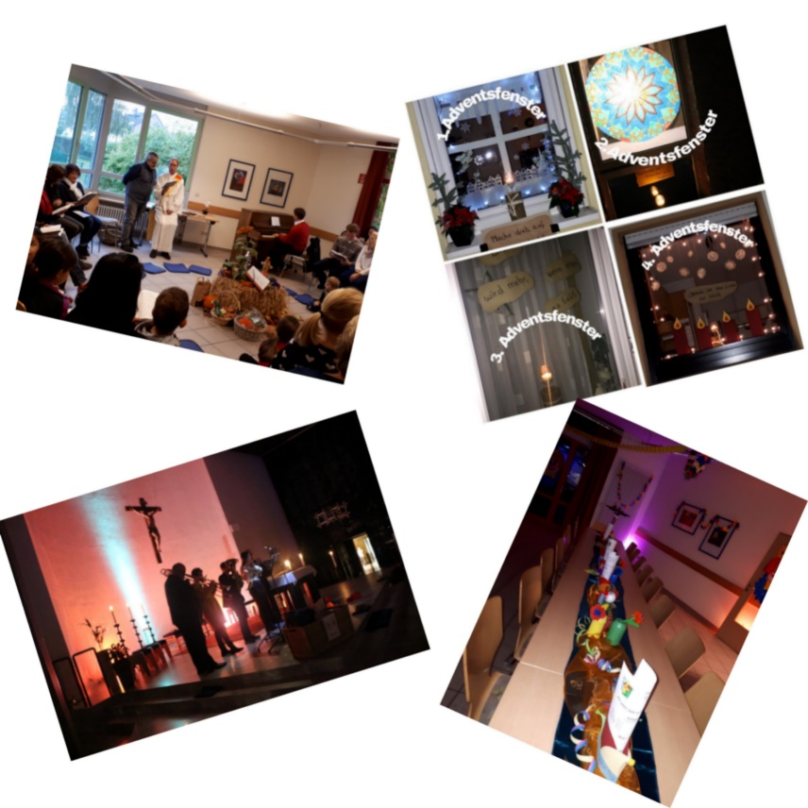

Ihr Ortsausschuss Herz- Jesu